Rural Plan Regulation for the unincorporated areas of Lamèque and Miscou Islands

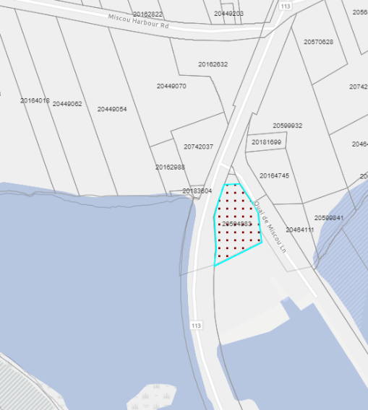
Pursuant to Section 125 of the Community Planning Act, public notice is hereby given that the Minister of Local Government and Local Governance Reform is considering the following proposed amendment to the Rural Plan Regulation for the unincorporated areas of Lamèque and Miscou Islands-Community Planning Act:

À rezoner de la Zone M1 – Zone mixte résidentielle, commerciale, industrielle et institutionnelle à une Zone AI – Zone d’aménagement intégré. / Rezone from a M1 Zone – Mixed Residential, Commercial, Industrial and Institutional Zone to an AI Zone – Integrated Development Zone
Adresse civique / Civic address: 24, rue du Quai

To rezone the land with PID 20594883 in Miscou, as shown, from M1 – Mixed Residential, Commercial, Industrial and Institutional Zone to AI - Integrated Development Zone to allow and regulate the main use of a seafood processing establishment.

A public hearing on the adoption of the proposed amendment is scheduled for Tuesday, May 30, 2023, 6:00 p.m. at St-Antoine-de-Padoue church, 10931, Road 113, Miscou. Information regarding the public hearing and other details about the application will be available online on the APRSC website in the “Calendar” section, at https://www.csrpa.ca/en/events/calendar/. The meeting will be hosted by staff of the Acadian Peninsula Regional Service Commission on behalf of the Minister of Local Government and Local Governance Reform.

Comments on the proposed amendment may be submitted in writing to Paul Jordan, Provincial Planning Director, Provincial and Community Planning Section, Department of Environment and Local Government – planning-urbanisme@gnb.ca; or PO Box 6000, Fredericton, NB, E3B 5H1 or to Benjamin Kocyla, Acadian Peninsula Regional Service Commission – 220, St-Pierre Blvd. West, Room 134 – Door 5, Caraquet, NB, E1W 1A5. Written comments may be submitted to the above addresses until June 15, 2023.

This notice and the proposed amendment may be viewed during regular business hours at the Acadian Peninsula Regional Service Commission – 220, St-Pierre Blvd. West, Room 134 – Door 5, Caraquet, NB, E1W 1A5 (telephone: 727-7979) or online at https://www.csrpa.ca/fr/conseil-dadministration-csrpa/outils/babillard/.

Règlement du plan rural pour les secteurs non constitués en municipalité des Îles Lamèque et Miscou

Avis est donné par la présente, conformément à l’article 125 de la Loi sur l’urbanisme, que le ministre des Gouvernements locaux et de la Réforme de la gouvernance locale envisage d’apporter la modification suivante au Règlement du plan rural pour les secteurs non constitués en municipalité des Îles Lamèque et Miscou – Loi sur l’urbanisme :

De modifier le zonage du terrain portant le NID 20594883 à Miscou, comme l’indique le plan ci-contre, de M1 – Zone mixte résidentielle, commerciale, industrielle et institutionnelle à AI – Zone d’aménagement intégré en vue de permettre et d’encadrer l’usage principal d’établissement de transformation des produits de la mer.

Une audience publique sur l’adoption de la modification proposée est prévue le mardi 30 mai 2023 à 18h, à l’église St-Antoine-de-Padoue, 10931, route 113, Miscou. Les informations concernant l’audience publique et autres détails sur la demande seront disponibles en ligne sur le site de la CSRPA dans la section calendrier, au https://www.csrpa.ca/fr/calendrier/, à la date indiquée. La rencontre sera organisée par le personnel de la Commission de services régionaux de la Péninsule acadienne au nom du ministre des Gouvernements locaux et de la Réforme de la gouvernance locale.

Les personnes qui le souhaitent peuvent faire parvenir, par écrit, leurs commentaires sur la modification proposée à Paul Jordan, directeur provincial de l’urbanisme, Section de l’urbanisme et de l’aménagement provincial, ministère de l’Environnement et des Gouvernements locaux – planning-urbanisme@gnb.ca ou au, C.P. 6000, Fredericton (N.-B.) E3B 5H1, ou à Benjamin Kocyla, Commission de services régionaux de la Péninsule acadienne, 220, boul. St-Pierre Ouest, Local 134 – Porte 5, Caraquet (N.-B.) E1W 1A5. Les commentaires écrits peuvent être envoyés aux adresses ci-dessus jusqu’au 15 juin 2023.

Le présent avis et la modification proposée peuvent être consultés durant les heures normales de bureau à la Commission de services régionaux de la Péninsule acadienne, située au 220, boul. St-Pierre Ouest, Local 134 – Porte 5, Caraquet (N.-B.) E1W 1A5 (téléphone : 727-7979) ou en ligne au https://www.csrpa.ca/fr/conseil-dadministration-csrpa/outils/babillard/.

